Ofício Vereador Nº 1004/2022

São Roque, 22 de março de 2022.

Prezada Senhora,

Venho, por meio deste, cordialmente solicitar a Vossa Senhoria os serviços de roçada, capinação e limpeza no terreno onde era localizado um campo de bocha no prolongamento da rua Salvador de Oliveira Santos até a esquina com a rua Ernestino de Campos, no bairro do Guaçu.
Conforme constata-se nas fotografias anexas, o referido terreno encontra-se tomado pelo mato, gerando, assim, risco de proliferação de animais nocivos à saúde no local, como: cobras, escorpiões ou ratos. Ainda, meliantes podem se aproveitar da alta vegetação para cometerem delitos e se esconderem no matagal.
Por fim, cabe mencionar que a área é um dos pontos de entrada de nosso município. Dessa forma, a primeira imagem que os visitantes estão recebendo de nossa cidade é de um local abandonado, ou seja, o local que deveria recepcionar, acaba, efetivamente, afastando os turistas.
Sendo assim, visando a saúde e a segurança de nossos munícipes, bem como a atratividade turística de nossa cidade, faz-se necessário o Poder Executivo realizar as medidas solicitas nesse Ofício.

Atenciosamente,

Rogério Jean da Silva  (Cabo Jean)  Vereador | Marcos Roberto Martins Arruda  (Marquinho Arruda)  Vereador

À
Ilustríssima Senhora
ENGª MARINA MAGALHÃES
MD. Diretora do Departamento de Obras da Prefeitura Municipal da Estância Turística de São Roque – SP
PROTOCOLO Nº CETSR 22/03/2022 - 12:02 3913/2022 / CD
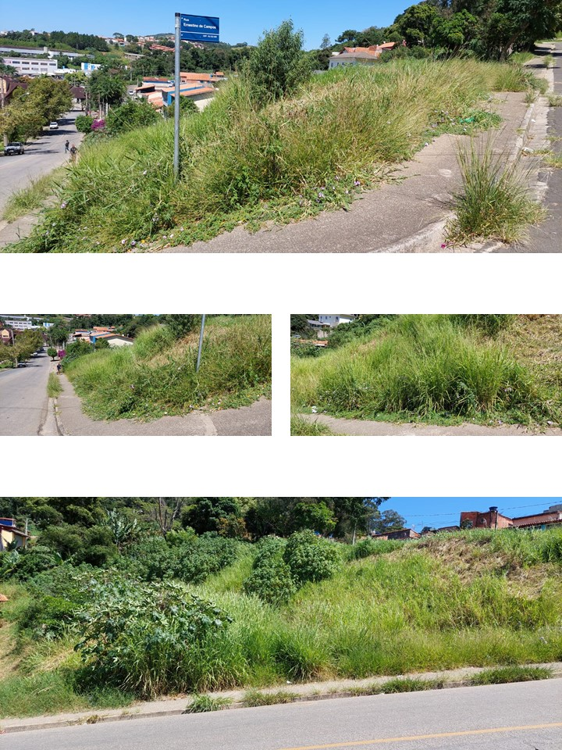

PROTOCOLO Nº CETSR 22/03/2022 - 12:02 3913/2022 / CD

